个人简历

姓名:朱露
专业:汉语言文学(汉语言文学教育)
毕业院校:广西民族师范学院
联系手机:15296378815

求职信
尊敬的****校长:
您好!
首先,非常感谢您在百忙之中抽空来查读我的信件,下面请允许我做个自我介绍。
我叫朱露，是广西民族师范学院2020届汉语言文学（汉语言文学教育）本科专业的应届毕业生。喜闻贵校正在招聘语文老师，我怀揣热情与真诚向您呈上简历一份，希望能得到您的赏识。
“宝剑锋从磨砺出，梅花香自苦寒来。” 经过四年多的专业学习和大学生活的磨炼，进校时天真、幼稚的我现已变得沉着和冷静。为了立足社会，为了自己的事业成功，四年中我不断努力学习，不论是基础课，还是专业课，都努力地学习，攻克难题。大学期间计算机过国家一级，并透过了全国普通话测试级甲等考试和教师资格证考试等。另外我利用课上和课余时间学习了计算机的基本操作，熟悉windows操作系统，熟练掌握office办公软件，能熟练运用软件Powerpoint等制作课件，进行多媒体教学。
“实践是检验真理的唯一标准”，所以在课余我还注意不断扩大知识面和提高自己的实践能力，自大一开始参与了两个学院的社团，连续两年担任的都是幕后工作，虽然是幕后也有到前台实践的经验，而且在大家的配合等工作中学会了很多晚会前、中、后的准备和处理问题。后期也有参与学院组织的活动，慰问孤寡老人、晚会舞台表演以及道具手工制作等。大三和大四两年时间担任班级的宣传委员，负责班级的板报和宣传工作。另外在大三的教师技能考核中获得二等奖并因此在见习期间被选为公开课试讲学生。
学习固然重要，但潜力培养也必不可少。为进步积累系统的教学教育经验，我到******学校进行了长达四个月的初中语文教育实习工作，在四个月的实习时间，我用心向有经验的老师请教，注意学习他们的教学艺术，提高自身的业务水平和授课表达技巧，力争使自己的教学风格做到知识性和趣味性并举。透过自己不断的努力和教学实践，我已具备一名优秀教师素质，过硬的工作作风，扎实地教学基本功，较强的自学和适应潜力，良好的沟通和协调潜力，使我对未来的教育工作充满了信心和期望。
十多年的寒窗苦读，此刻的我已豪情满怀、信心十足。事业上的成功需要知识、毅力、汗水、机会的完美结台。同样，一个单位的荣营需要承载她的载体一人的无私奉献。我恳请贵单位给我一个机会， 让我有幸成为你们中的一员，我将以百倍的热情和勤奋踏实的工作来回报您的知遇之恩。
此致！
敬礼！
朱露
****年*月*日
基本信息
个人简历
姓 名：朱露 政治面貌：团员
电 话：15296378815 出生年月：1997.11.07
邮 箱：1980278395@qq.com 毕业院校：广西民族师范学院
住 址：广西省桂林市恭城县 学 历：本科
求职意向：语文老师 特 长：唱歌、手工

教育背景

广西民族师范学院 | 汉语言文学（汉语言文学教育） | 2016.9-2020.6

主修课程：现代汉语、中国现当代文学、古代汉语、古代文学、文学概论、外国文学等
获奖情况

2017年5月6日，获国家普通话水平测试二级甲等证书；
2017年9月，获全国计算机一级证书；
2019年3月，获院级师范生语文教学技能大赛初中组二等奖。

实践经历

2016年12月18日，参与红木棉组织活动“看望孤寡老人”；
2017年11月15日，学院社团梦想剧社话剧《团圆饭》演出中表演出色，被评为“优秀副导演”；
2018年9月6日，红木棉艺术团“扬帆青春，奋进新时代”汇报演出中表现突出，被评为“优秀个人”；
2018年12月，学院师范生自制教具比赛中，荣获二等奖；
2019年1月至2月，参加彩虹桥志愿者服务活动；
2019年3月，获文学与传媒学院教师示范技能初中组二等奖。

自我评价

本人积极乐观，有爱心，有耐心，欢和学生在一起生活学习，同时我也相信我能够让同学们认可我。本人具有良好的思想品质，善于与人沟通，善于与人协作，实践证明，在担任社团成员和班级班干期间，对待工作认真负责，与同事关系和睦融洽。本人思想开放，工作热情高，易于接受新事物，有吃苦耐劳的精神，期待着伯乐的出现，立志用平生所学为贵单位贡献力量。

学生成绩单
姓名：朱露 学号：160110102025 专业：汉语言文学（汉语言文学教育）
2016年秋季学期 |  | 2017年春季学期
基础写作Ⅰ | 69 | 基础写作Ⅱ | 82
中国现代文学Ⅰ | 67 | 中国现代文学Ⅱ | 65
现代汉语Ⅰ | 60 | 现代汉语Ⅱ | 67
大学英语Ⅰ | 78 | 大学英语Ⅱ | 79
民族理论与政策 | 96 | 国防军事理论 | 71
思想道德修养与法律基础 | 80 | 计算机文化基础 | 78
职业生涯规划 | 87 | 书法 | 92
体育Ⅲ | 71 | 体育 | 83
/ | / | 心理学 | 66
/ | / | 形势与政策 | 81
/ | / | 中国传统文化概论 | 81
/ | / | 中国近代史纲要 | 71
/ | / | 创业管理实战 | 89
/ | / | 大学生创业导论 | 96
/ | / | 艺术与人生 | 77
2017年秋季学期 |  | 2018年春季学期
古代汉语Ⅰ | 68 | 大学生心理健康指导 | 90
文学概论Ⅰ | 85 | 文学概论Ⅱ | 88
中国当代文学Ⅰ | 75 | 中国当代文学Ⅱ | 77
中国古代文学Ⅰ | 64 | 中国古代文学Ⅱ | 79
东盟文化研究 | 84 | 儿童文学 | 88
大学英语Ⅲ | 83 | 大学英语Ⅳ | 63.9
教育学 | 70 | 汉字与文化 | 70
马克思主义基本原理概论 | 82 | 诗经楚辞导读 | 84
毛泽东思想和中国特色社会主义理论Ⅰ | 96 | 毛泽东思想和中国特色社会主义理论Ⅱ | 80
体育 | 62 | 体育 | 89
中国传统艺术 | 86 | 语文课程与教学论 | 68
神奇的普洱茶 | 84 | 语言学概论 | 90
/ | / | 职业形象设计 | 96
/ | / | 中医食疗学 | 96
2018年秋季学期 |  | 2019年春季学期
中国古代文学Ⅲ | 65
教育技术及课件制作 | 88
语文教材解读 | 81
语文教学技能 | 80
语文教学技能训练 | 88
美学 | 81
民间文学 | 86
文学批评的方法与实践 | 90
中国现当代小说专题 | 85
外国文学Ⅰ | 74
20世纪西方音乐 | 92

一、实践证书
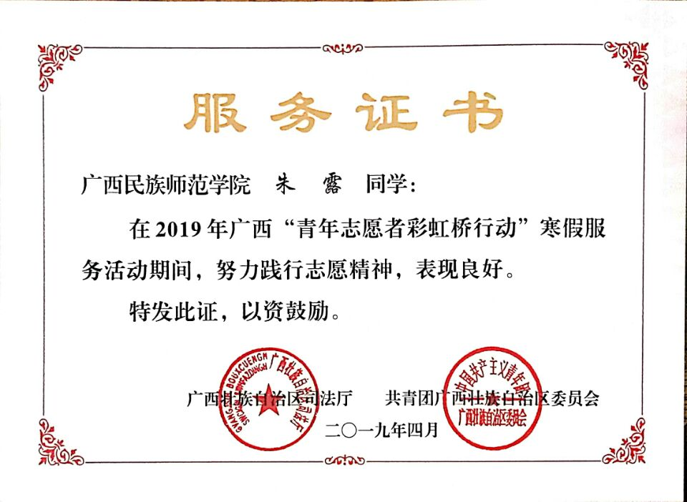
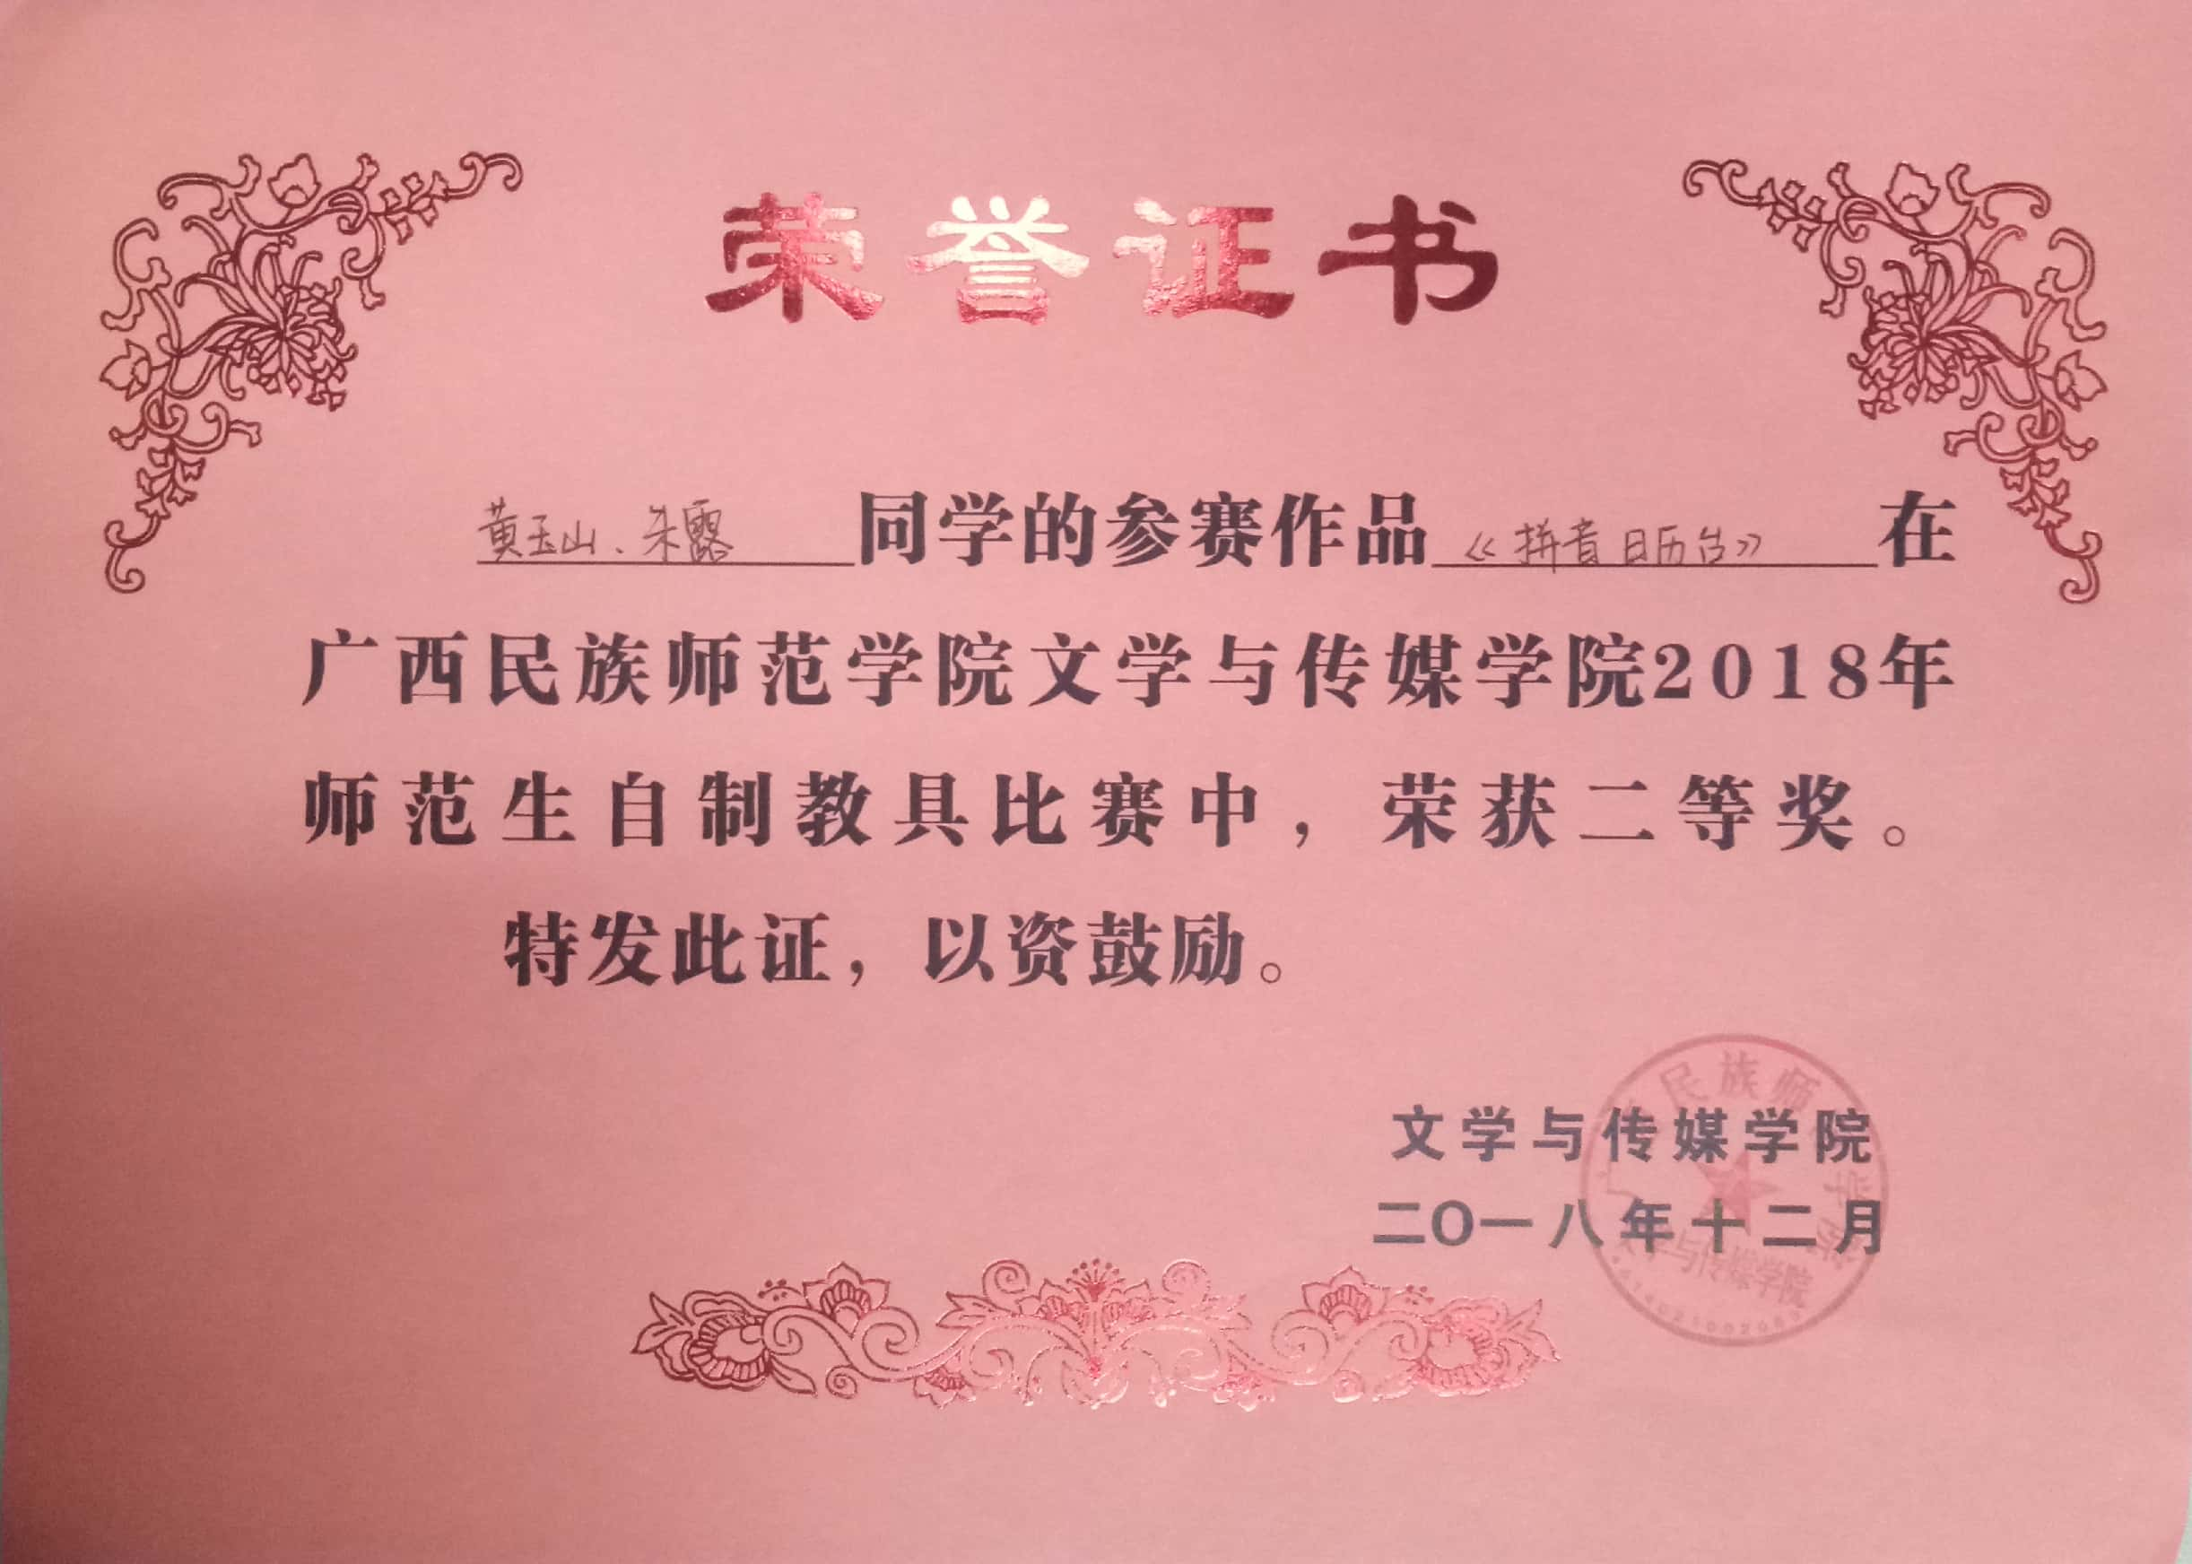
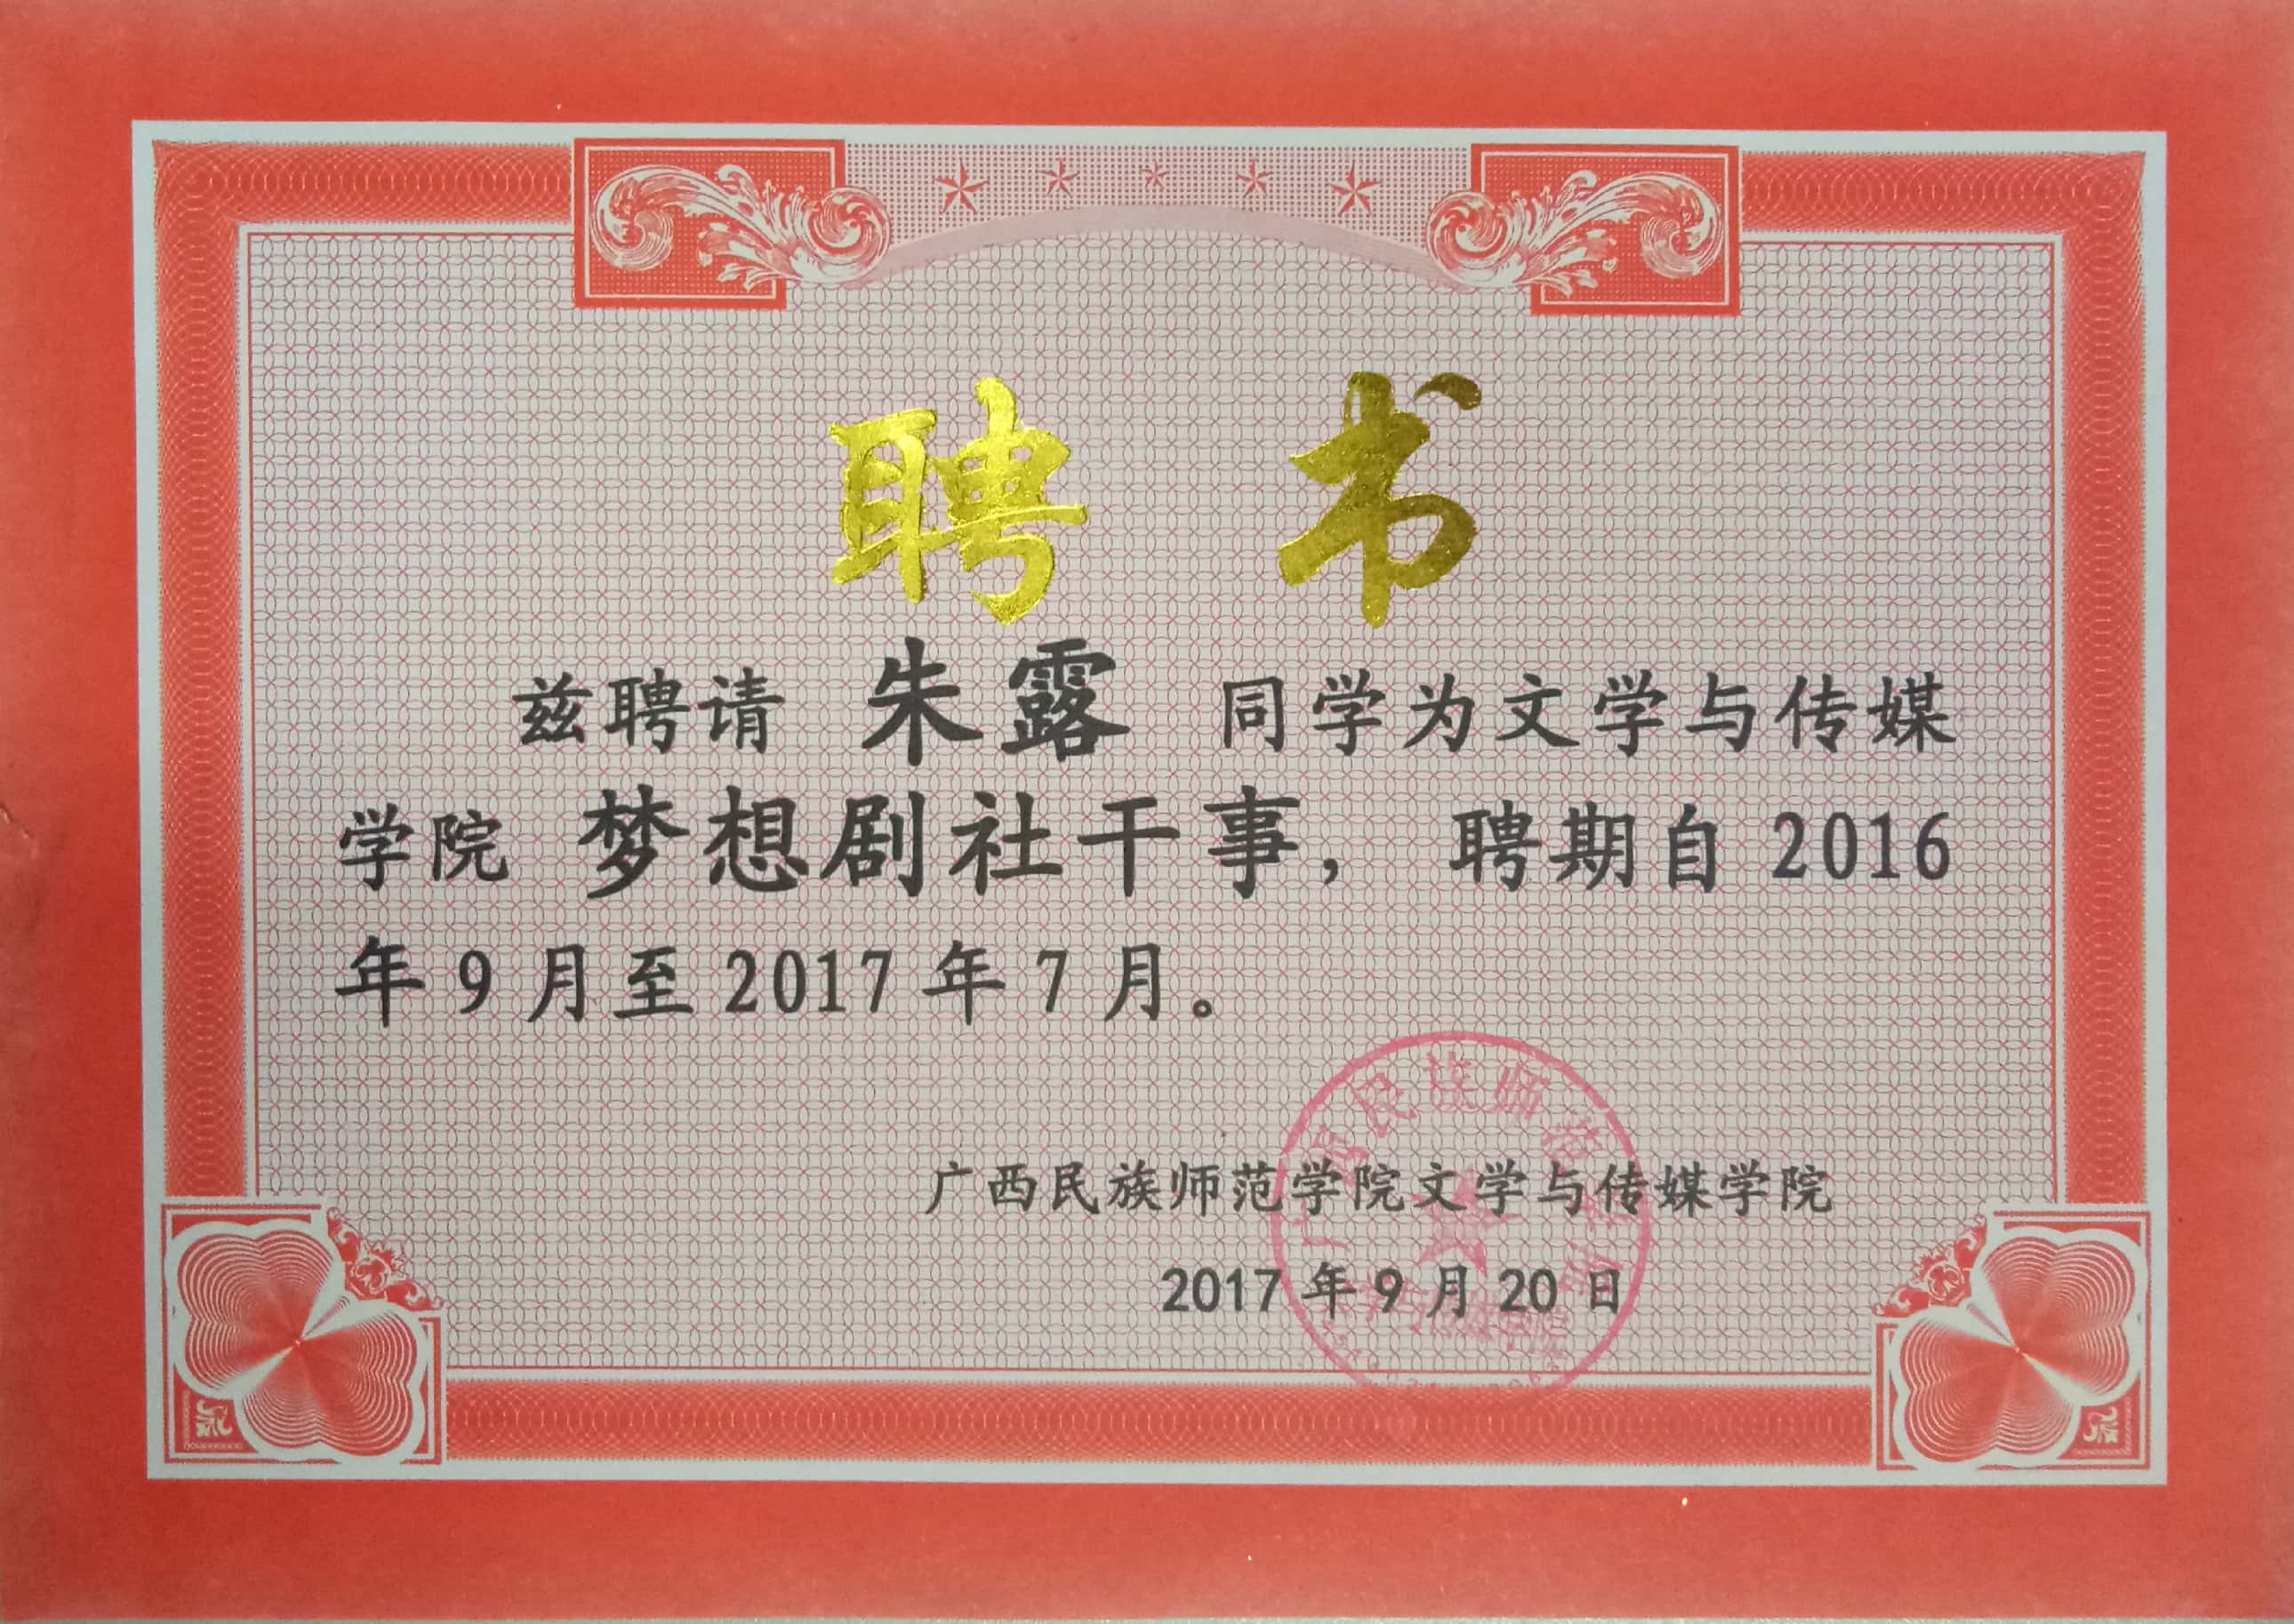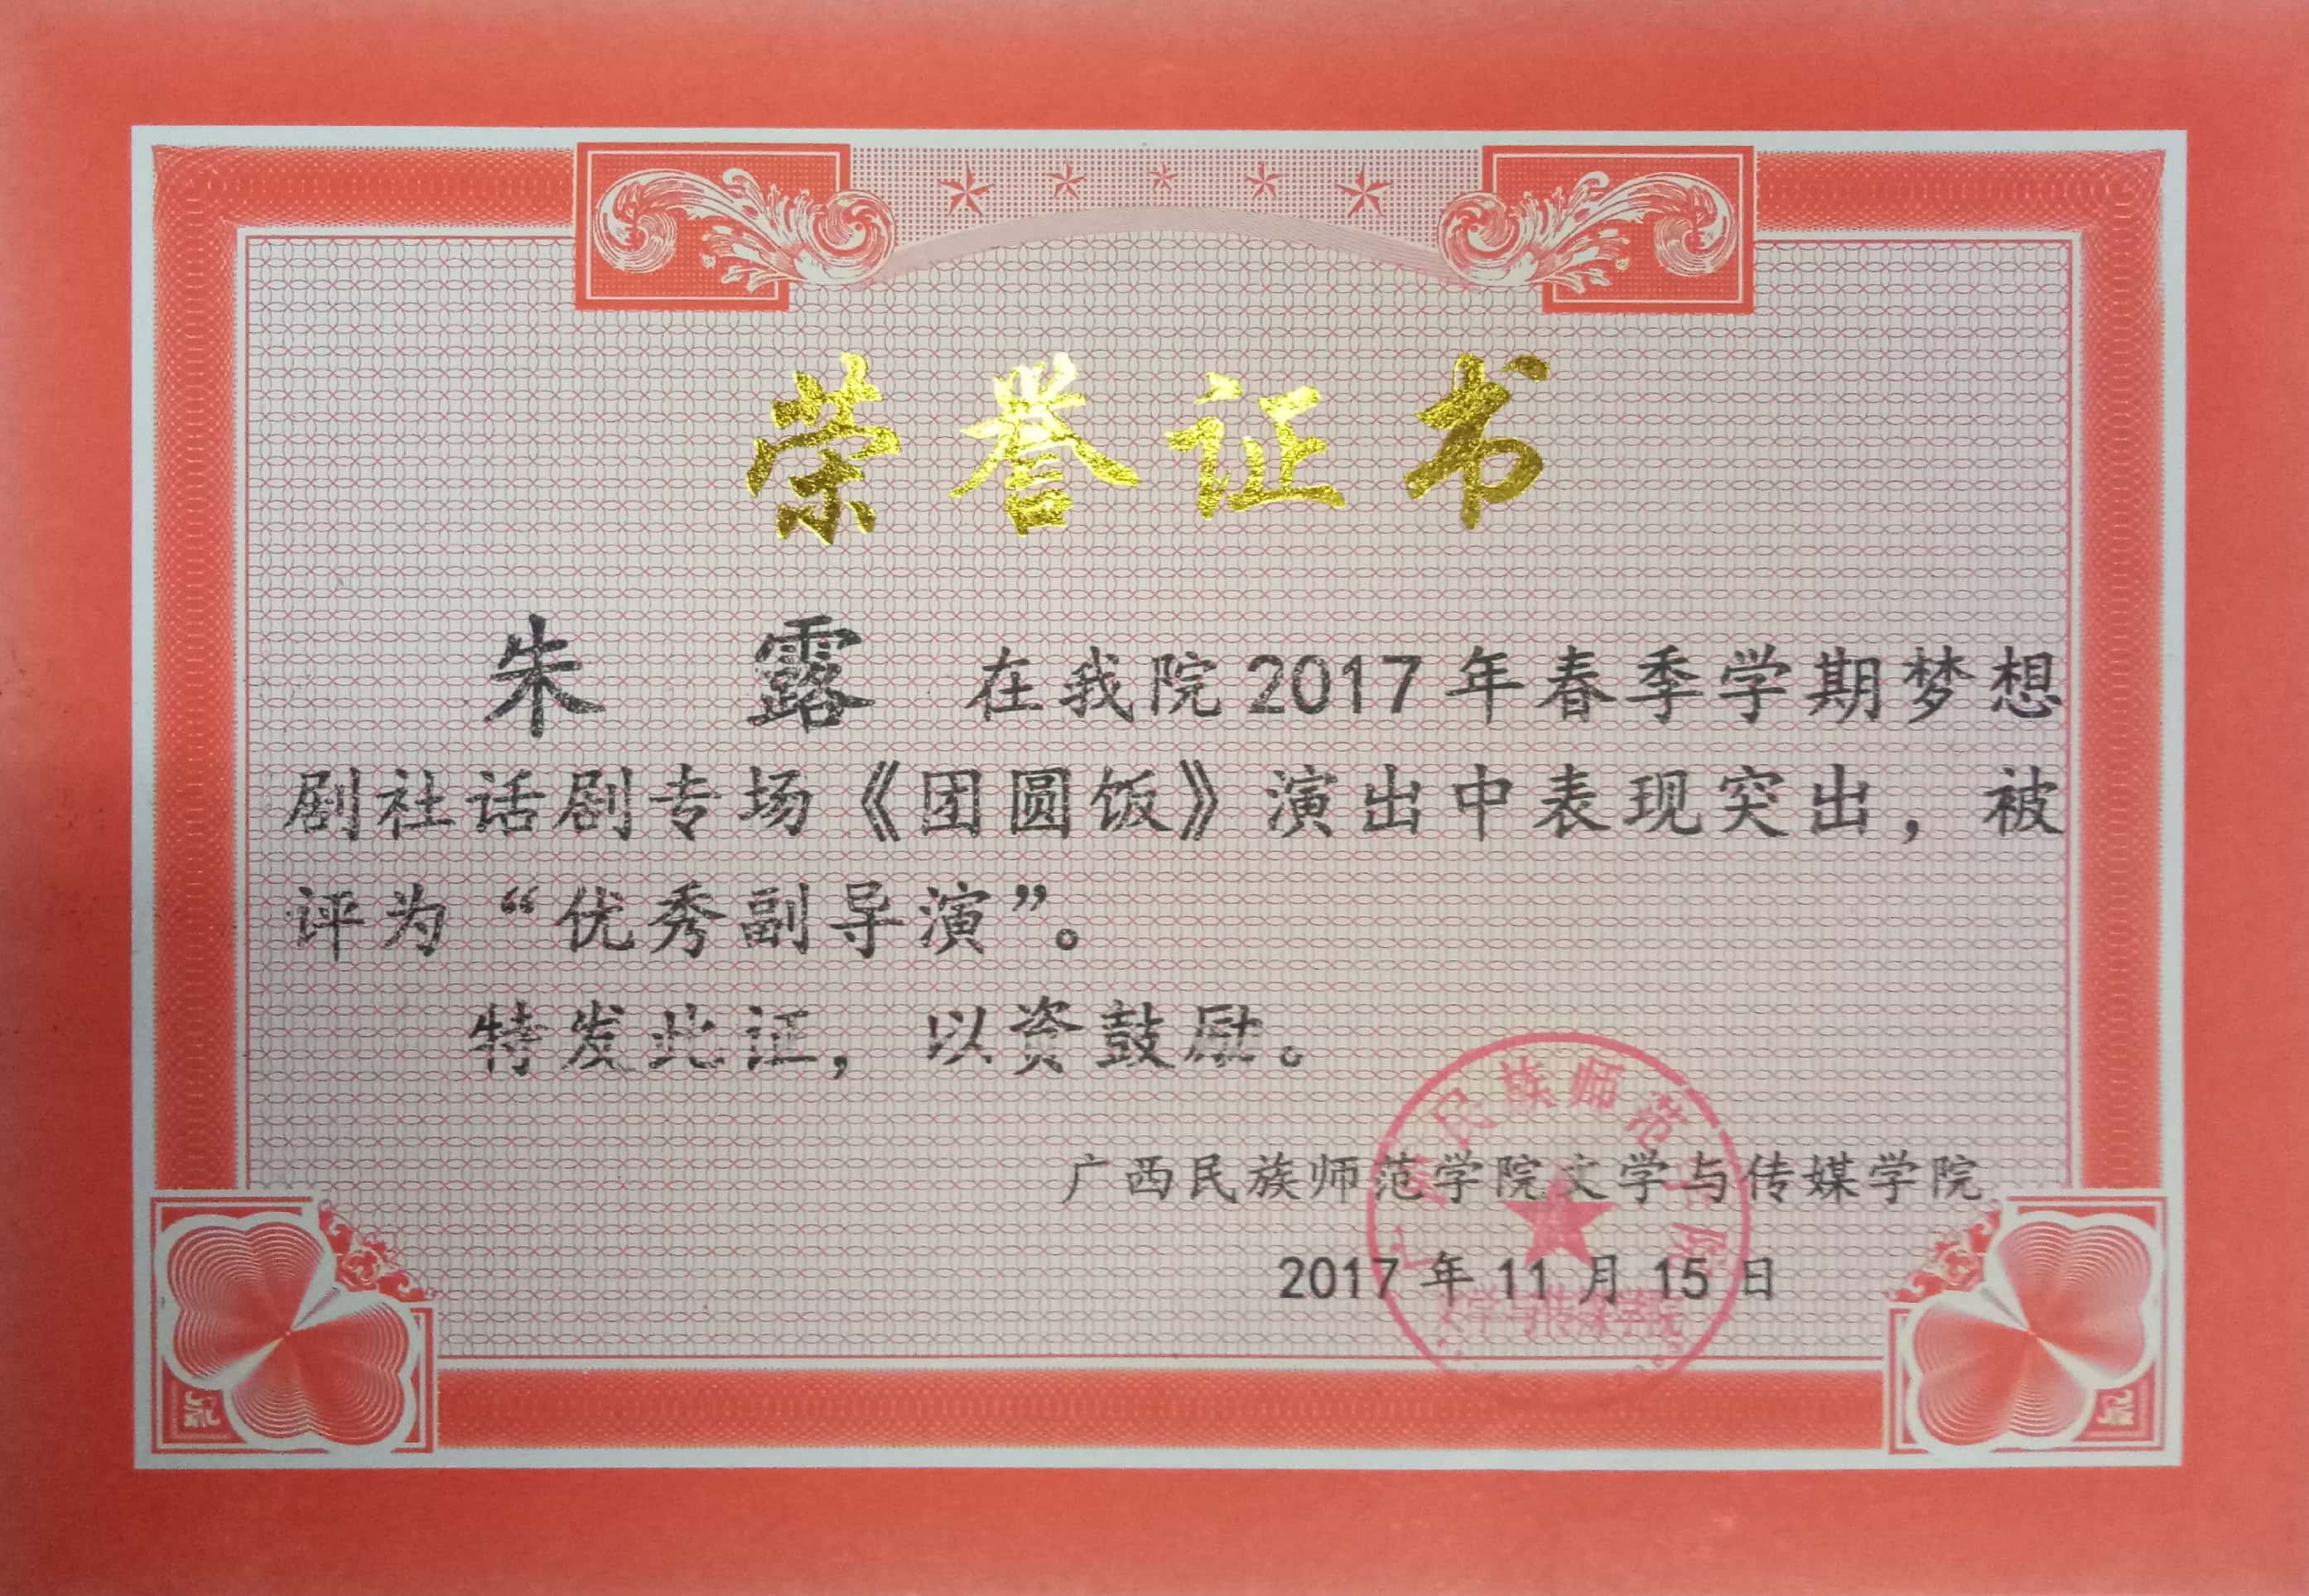
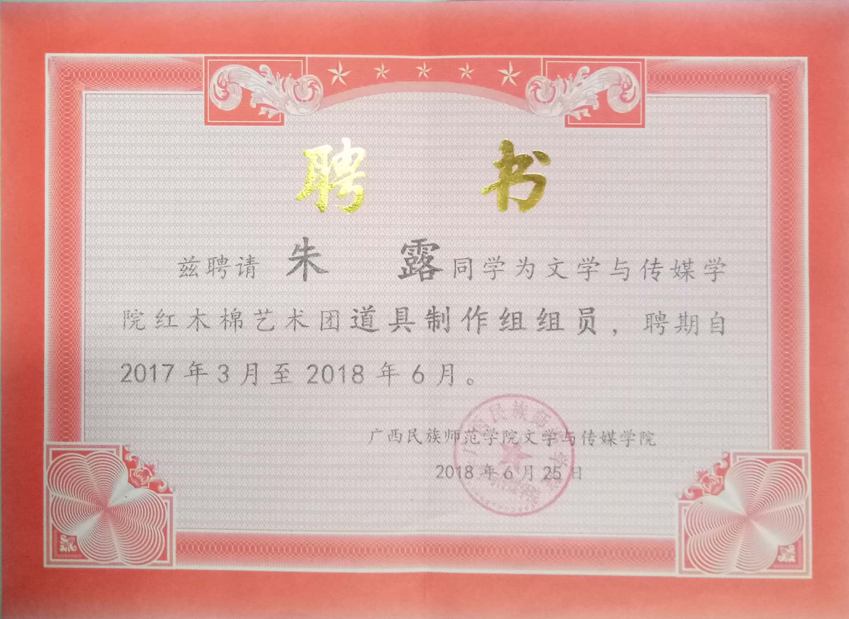
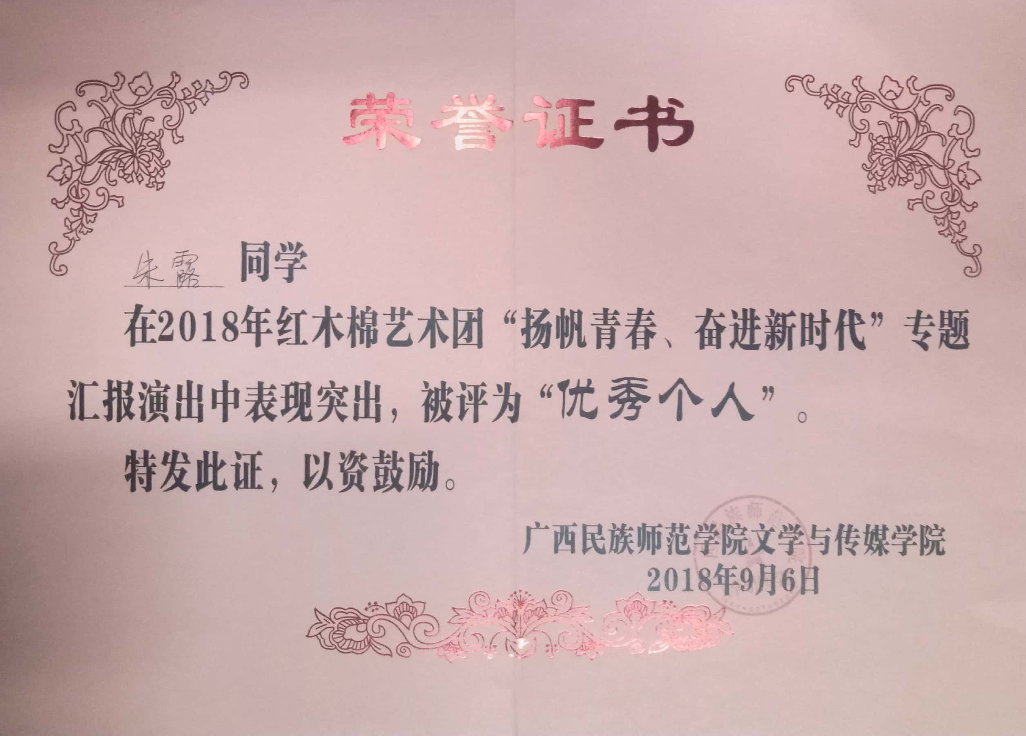

二、比赛证书
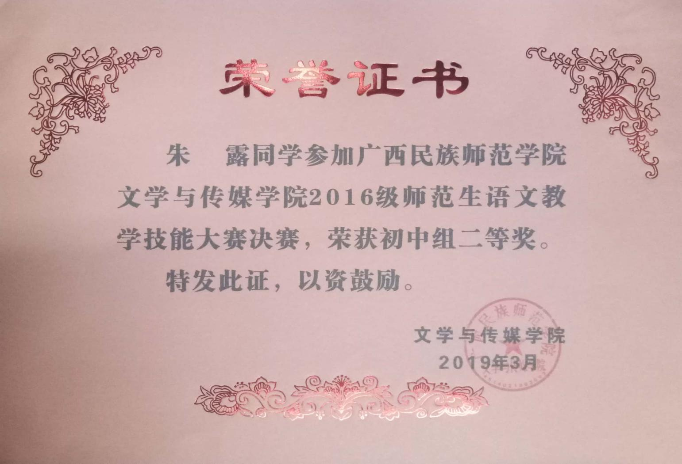
三、专业证书
